
ПЕРВАЯ МЛАДШАЯ ГРУППА
Май 2017 «Здесь учат жить, любить, творить»

Подходит к концу первый учебный год для наших малышей. Каждый из малышей прошел адаптацию. Конечно же, легче всего адаптация прошла у тех малышей, чьи родители заранее готовили ребенка к походу в детский сад.
Привыкание проходило успешно, это было видно по тому, как малыш с каждым днем все охотнее откликался на просьбы воспитателя, взаимодействовал с ним, следовал режимным моментам и т.д.

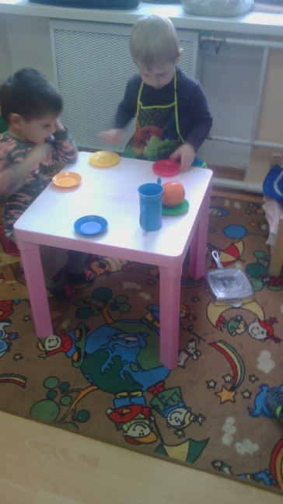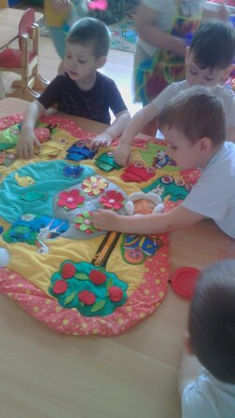

К концу года у детей заметно повысился уровень навыков, умений в повседневной жизни, дети с желанием идут в группу, находят применения в игровых зонах и с удовольствием включаются в повседневную работу.

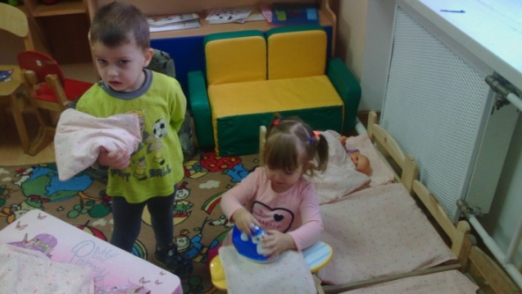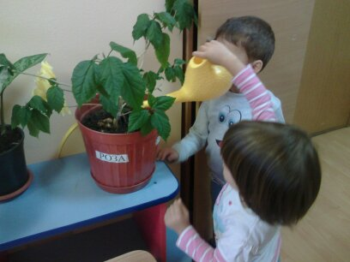

Дети и взрослые с нетерпением ждут прихода летней поры – это время, когда детям можно вдоволь бегать, прыгать и гулять. Именно в этот период они много времени проводят на воздухе. И очень важно так организовать жизнь дошкольников, чтобы каждый день приносил им что-то новое, был наполнен интересным содержанием, чтобы воспоминания о летнем времени, играх, прогулках, праздниках и развлечениях, интересных эпизодах из их жизни еще долго радовали детей.

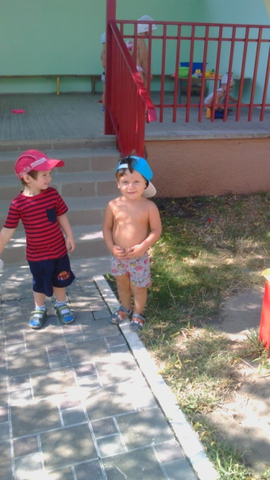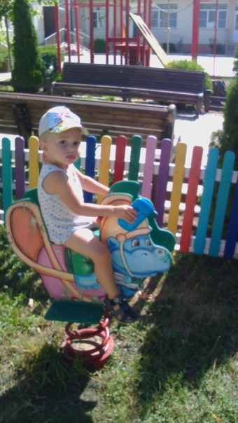

Но лето это не только время для игр, но и благоприятное время для укрепления и развития детей. Поэтому мы в летний период будем организовывать свою работу так, чтобы дети провели его с радостью и удовольствием и получили заряд бодрости и здоровья.
